**北 京 林 业 大 学**

**2020 学年— 2021学年第 一 学期软件工程实验报告书**

专 业：计算机科学与技术(创新实验班) 班 级： 18

姓 名： 连月菡 学 号： 181002222

实验地点： 计算中心 任课教师： 赵方

实验题目： 实验五、UML的使用

实验环境： 一台装有MS VISIO 和MS WORD软件的PC机

实验内容：

(1)使用Rational Rose画出教材上图9.17和图10.4。

(2)针对“自动售货机系统（课本P227<第六版>）”完成面向对象的分析工作。

实验目的：

(1)通过实验使同学们掌握使用Rational Rose UML建模技术。

(2)通过实验使同学们掌握面向对象的分析技术。

(3)熟悉RUP软件开发的一般过程。

实验要求：

(1) 完成实验任务书实验内容1、2，并针对“自动售货机系统（课本P227<第六版>）”建立系统的动态模型，要求使用活动图和时序图进行描述。

(2)图要求图面布局合理，美观清楚；图形绘制完成后应该在图的上方居中书写图的名称；图的右下角书写绘图人和绘图日期。这两个原则在其他图形绘制时同样适用。

(3)下次实验前上交实验报告。

实验结果：

1. 使用Rational Rose画出教材上图9.17



2．使用Rational Rose画出教材上图10.4。



3．针对“自动售货机系统（课本P248.4<第四版>或P256.4<第五版>）”建立系统的动态模型，要求使用活动图和时序图进行描述。

动态模型:

自动售货机的正常情况脚本

|  |  |
| --- | --- |
| 序号 | 脚本 |
| 1 | 顾客选择货物，投币 |
| 2 | 系统查验硬币真伪，真 |
| 3 | 系统查看货物库存，充足 |
| 4 | 顾客确认购买 |
| 5 | 系统计算价值，货币面值≥货物价格 |
| 6 | 购买成功 |

自动售货机的异常情况脚本

|  |  |
| --- | --- |
| 序号 | 脚本 |
| 1 | 顾客选择货物，投币 |
| 2 | 系统查验硬币真伪，伪 |
| 3 | 退币 |
| 4 | 系统查看货物库存，不足 |
| 5 | 退币 |
| 6 | 顾客取消购买 |
| 7 | 退币 |

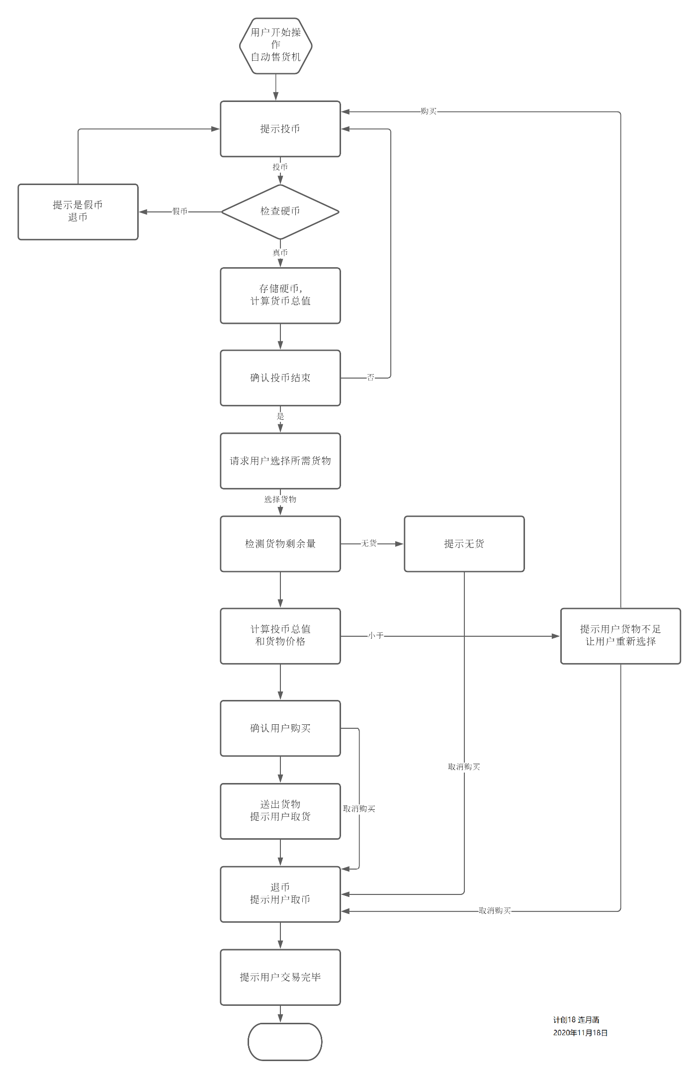

时序图:

